Guía de apoyo al hogar “Pensamiento Matemático”
KÍNDER
Estimadas familias: Esperando que se encuentren bien en su hogar, cuidando la salud de cada uno de los integrantes de su familia.
Las páginas a trabajar en el libro son:
- Primera semana: 74, 75, 76 y 77.
- Segunda semana: 78, 79, 80 y 81.
Ámbito: Interacción y Comprensión del Entorno.
Núcleo: Pensamiento Matemático
Objetivo de aprendizaje: N°2 Experimentar con diversos objetos estableciendo relaciones al clasificar por dos o tres atributos a la vez (forma, color, tamaño, función, masa, materialidad, entre otros) y seriar por altura, ancho, longitud o capacidad para contener.

FAMILIA, NIÑOS Y NIÑAS: ¿Cómo están? ¿Cómo les ha ido con las actividades de los textos y las guías? Trabajaremos un contenido nuevo el cual será “Seriación”.
IMPORTANTE: Si no pueden imprimir la guía, pueden dibujar en una hoja en blanco o de cuaderno.
En la página web y plataforma LIRMI, encontrarán un nuevo video de Pensamiento Matemático en el cual se explicará cómo podemos trabajar la Seriación.

- En este ejemplo de seriación de palmeras ordenadas de: pequeña, mediana y grande.
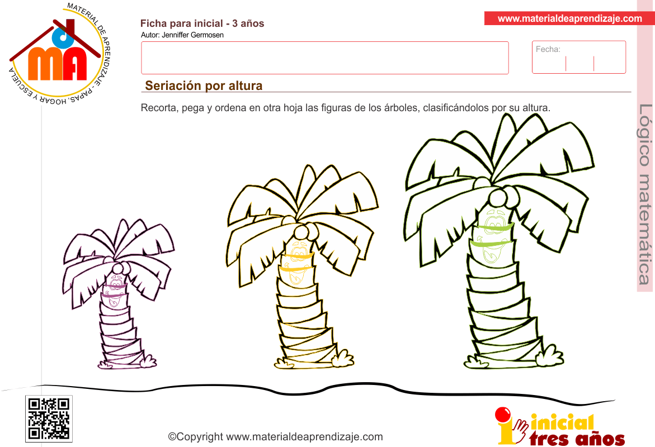

Actividad: ¡A practicar lo aprendido!
- Instrucciones:
- Trabajaremos seriación por tamaño.
- Recortar los gatitos, pintarlos, ordenarlos por tamaño y luego, pegarlos en los cuadros.
- IMPORTANTE si no puedes imprimir solo dibuja tres gatitos grande- mediano y pequeño.

FAMILIA RECORDEMOS, tomar fotografía a la actividad (Guía o 1 página del texto) de los niños y niñas para subirla a la plataforma LIRMI, de esta manera podremos evaluar su actividad.

